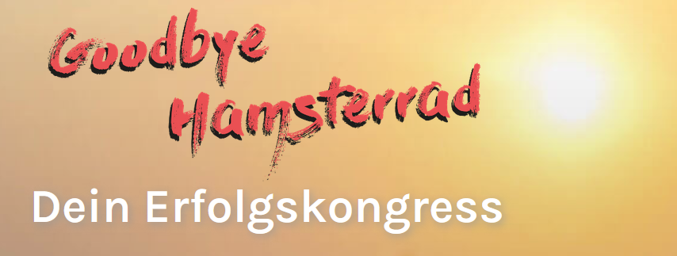
PRESSEINFORMATION

Goodbye Hamsterrad – Raus aus der Corona-Krise
Der Online-Erfolgskongress zum Erkennen und Ergreifen von Chancen

Viele Menschen empfinden die Gegenwart und auch die Zeitqualität als großen Wandlungsprozess, welche enorme Herausforderungen für jeden Einzelnen mit sich bringt. In immer kürzerer Abfolge müssen immer mehr Entscheidungen getroffen werden, die sich auch auf das körperliche und emotionale Gleichgewicht auswirken können. Viele fragen sich, wie man den wachsenden Herausforderungen und Belastungen zeitgemäße und wirkungsvolle Maßnahmen entgegenstellen kann, um die geistig-seelische Balance wiederherzustellen oder zu stabilisieren und neue Wege für ein selbstbestimmtes Leben zu erkennen und den Mut zu haben, seiner Intuition zu folgen.

Der Goodbye Hamsterrad Onlinekongress vom 11. bis 21. November 2021 widmet sich genau diesen Grundfragen. Ziel des Kongresses ist es, eine Brücke zwischen altem Wissen und neuen Ansätzen auf den Gebieten der Bewusstseinsentwicklung zu bauen. Die Veranstaltung bietet einen Raum für Präsentation, Auseinandersetzung und Veröffentlichung von komplementären Techniken, Mitteln und Methoden.

"Wir haben unserem Event den Namen „Goodbye Hamsterrad“ gegeben, weil wir Menschen insbesondere in dieser Corona-Zeit Wege aufzeigen möchten, wie es möglich sein kann, diese Krise als Chance zu nutzen, um sozialisierte und konditionierte Fesseln zu lösen.“, sagt Katja Jäger, die Veranstalterin des Kongresses, „Wir möchten Mut machen, eigenen inneren Überzeugungen zu folgen, auf sich selbst zu vertrauen und das fiktionale Hamsterrad zu verlassen, um den intrinsischen wahren Lebenszielen zu folgen.“
Der Onlinekongress ist keine Veranstaltung, bei der man nur zuhört und sich berieseln lässt, sondern ein Event zum Miterleben, Fühlen, Erspüren und Lernen. Vertiefende Webinare und Workshops sollen inspirieren und Hilfestellungen geben. Es werden Methoden vorgestellt, die man sofort in die Praxis umsetzen und mit denen man eine finanzielle Freiheit erreichen kann.

30 Top-Referenten wie u.a. Jürgen Höller, Jan Walter, Dr. Susanna Wallis, Sonja von Staden, Mick Knauff, Alex Fischer und über 120 Top-Experten des Erfolgskongresses garantieren nicht nur hochaktuelle Interviews und Vorträge, sondern auch konkrete Hilfen und Tipps, wie man das eigene Hamsterrad z.B. in Verbindung mit einem passiven Einkommen überwinden kann, um ein Leben in positiver und erfüllter Selbstbestimmung zu führen.

„Der Onlinekongress bietet darüber hinaus Vorträge mit psychologischen Hilfestellungen“, führt Jäger weiter aus, „denn es ist für eine erfolgreiche Transformation des eigenen Mindsets wichtig, Angstgefühle zu überwinden und ins Vertrauen zu kommen, um die eigene Vorstellungs- und Schöpferkraft zu stärken und erlernte Grenzen zu sprengen.“

Der Onlinekongress soll Hoffnung und gleichzeitig Mut machen und will Handlungsperspektiven aufzeigen. „Das Goodbye Hamsterrad-Special „Raus aus der Corona Krise – hinein in die beste Version Deines Lebens“ nimmt die Teilnehmer/-innen mit auf eine Reise in inspirierende Ansätze zur aktuellen Zeitqualität“, denn so führt Jäger weiter aus, „jede Krise kann auch als Chance angesehen und genutzt werden. Unser Ziel ist es, Menschen aus der Angst und womöglich sogar Schockstarre zu befreien und auf eine Reise in die eigene Kraft und ins Vertrauen mit dem Aufzeigen vieler Lösungswege und Möglichkeiten mitzunehmen.“

Ansprechpartnerin
Der Veranstalter des Events „Goodbye Hamsterrad“ ist:
Katja Jäger
Founder Erfolgskongress „Goodbye Hamsterrad"
Mail. katja@die-erfolgsmacherin.de
Homepage. www.die-erfolgsmacherin.de
www.goodbye-hamsterrad.de

